ESPAÑOL
- Identifica cada enunciado y escribe si es metáfora, símil.
- Mi cabello como el de cualquier león de la jungla.____
- La bruma la abrazó apenas entró en el mar. ____
- Tan frío como un congelador.___
- El filo de su mirada corta todo lo que pasa frente a ella.____
- El foco de la calle ilumina mi corazón cuando vas con migo.____
- Acaricio a su hijo con sus manos tan suaves como terciopelo._____

Una anécdota es una narración corta con situaciones curiosas o divertidas de la vida diaria.

“Una niña y un niño en la clase de arte estaban en un rincón del salón dibujando libremente, y de repente dice la niña: "¡Yo de mayor voy a ser pintora!", y salta el niño justo después "¡Y YO PINTORO!" ( jajajajaja…)

- El anterior texto es un ejemplo de:
- Un cuento
- Una anécdota
- Un chisme
- Una historia.
- Lee y responde.
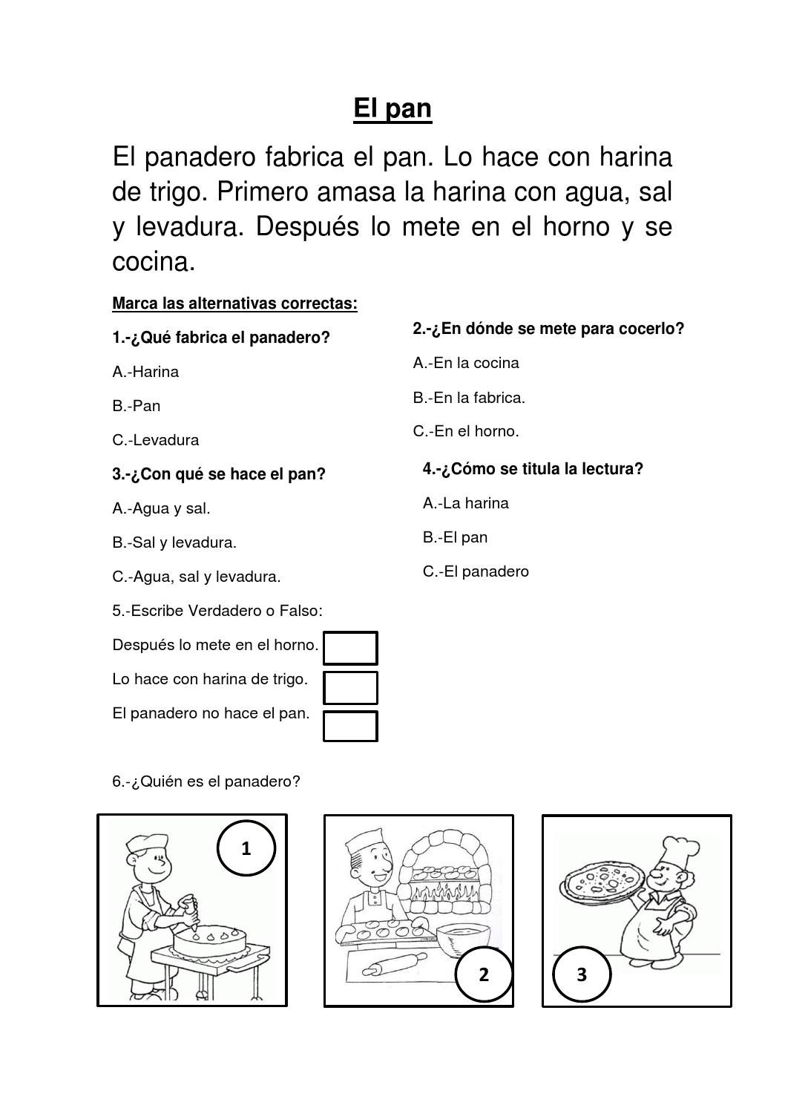

- Escribe la b – v donde corresponda.

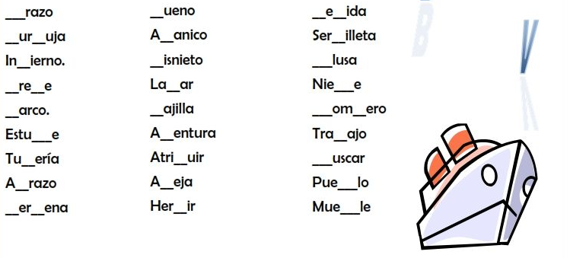
- Completa la tabla. Tema 5 el artículo, y 7 los adjetivos.
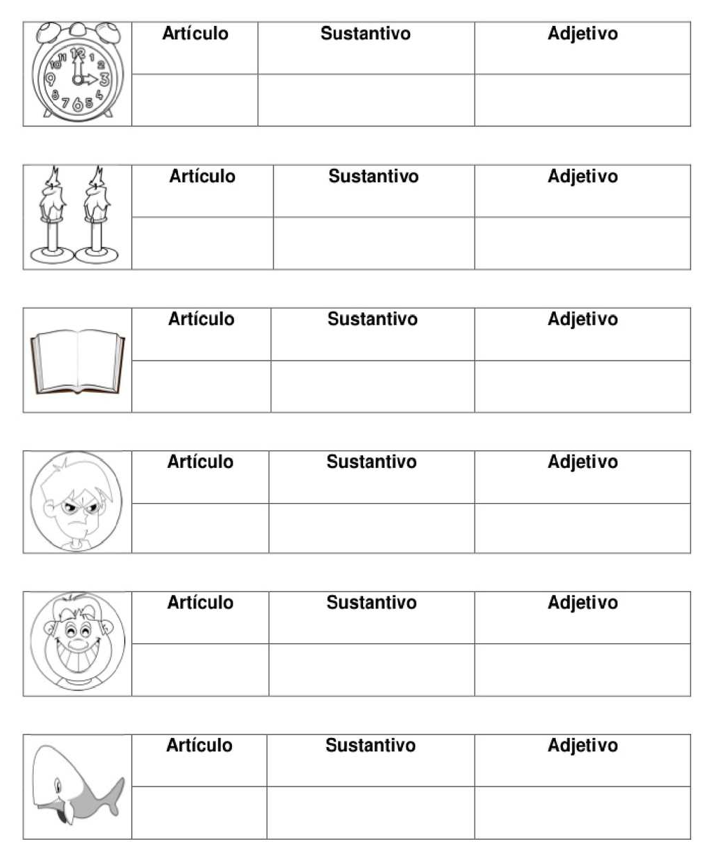

- Los sustantivos. Colorea de azul los comunes, y de rojo los propios.
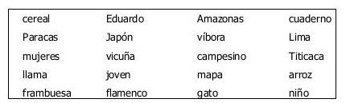
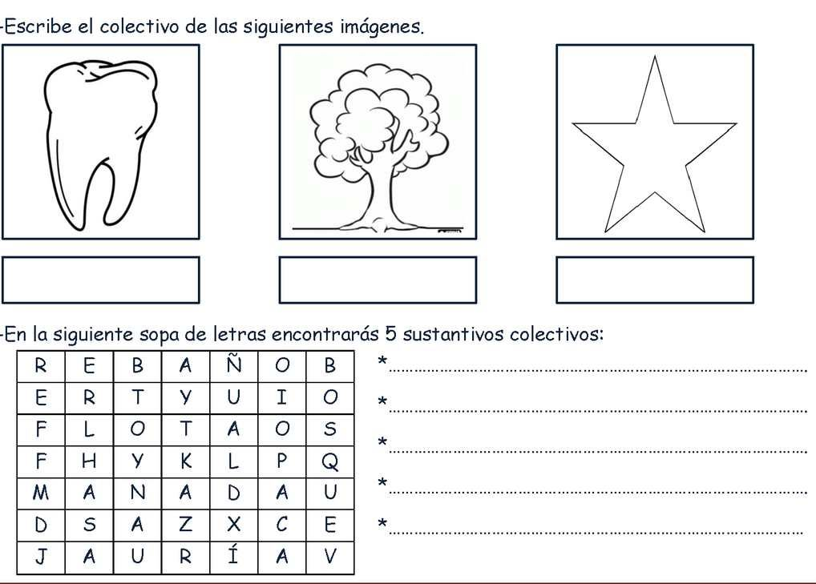
Marca con una X la respuesta correcta.
